**Lenguajes, Estándares y Tecnologías para la Web**

**Trabajo: Elaboración de un sitio web en HTML5 y hojas de estilo CSS3**

- Se realizó sitio con temática de Top 4 Destinos en México

- Se utilizó la librería Bootstrap como soporte para los estilos del sitio

- Para el formulario, se creó una página "Contacto", en este caso al no estar involucradas funciones del lado del servidor se utilizó "mailto" para el envío del formulario, envío a mi correo (eimi65.carter@gmail.com)

Estructura:

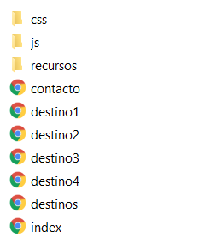

*Carpeta css* -> contiene hojas de estilos, se utilizó bootstrap pero a su vez se creó una hoja propia para detalles particulares “style.css”

*Carpeta js* -> scripts necesarios

*Carpeta recursos* -> contiene imágenes, audios y videos incluidos en el sitio